  АДМИНИСТРАЦИЯ  МИХАЙЛОВСКОГО  МУНИЦИПАЛЬНОГО РАЙОНА  ПРИМОРСКОГО КРАЯ  ул. Красноармейская, 16  с.Михайловка 692651  29.10.2013 № 6137/А/3-7  На _________от _____________ | Редактору газеты «Вперёд»  с.Михайловка  Сайт администрации  Михайловского муниципального района

Администрация Михайловского муниципального района в соответствии со ст.ст. 34, 81 Земельного Кодекса Российской Федерации информирует граждан о приёме заявления по предоставлению в аренду земельного участка из земель сельскохозяйственного назначения для ведения крестьянского фермерского хозяйства, площадью 2000000 кв.м.
Местоположение участка: примерно в 7366 м по направлению на северо-запад от ориентира часть жилого дома, расположенного за пределами участка, адрес ориентира: Приморский край, Михайловский район, с.Абрамовка, ул.Юбилейная, д.13, кв.1.
По вопросам обращаться в отдел имущественных и земельных отношений (с.Михайловка, ул.Красноармейская, 16) в течение месяца со дня публикации сообщения (тел. 8 (42-346) 2 39 07).

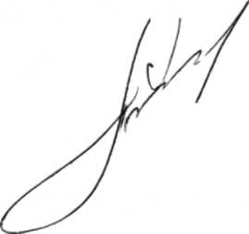
А.И.Чеботков
Глава Михайловского муниципального района –
Глава администрации района

Ю.А.Балабадько
2-39-07

